**江苏省仪征中学高二物理周末限时练**

2024.5.30

一、单选题：本大题共6小题。

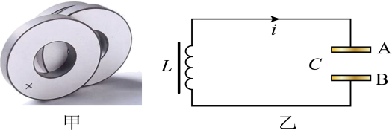1.如图甲所示，某超声波发生器中的核心元件为压电陶瓷片。为使得压电陶瓷片发生超声振动，需要给它通入同频率的高频电信号。图乙为高频电信号发生原理图，已知某时刻电流 $i$ 的方向指向 $A$ 极板，且正在减小，下列说法正确的是(    )

A. $A$ 极板带正电  
B. 线圈 $L$ 两端的电压在减小  
C. 电场能正在转化为磁场能  
D. 减小电容器的电容，可以减小超声振动的频率

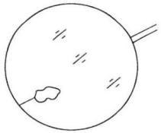2.如图所示，先把一个棉线圈拴在铁丝环上，再把环在肥皂水里浸一下，使环上布满肥皂的薄膜，如果用热针刺破棉线里那部分薄膜，则棉线圈将成为(    )

A. 椭圆形 B. 长方形 C. 圆形 D. 任意形状

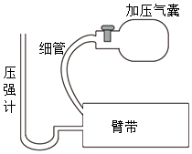3.血压仪由加压气囊、臂带、压强计等构成，如图所示。加压气囊可将外界空气充入臂带，压强计示数为臂带内气体的压强高于大气压强的数值。充气前臂带内气体压强为大气压强，体积为 $V$；每次挤压气囊都能将 $60cm^{3}$ 的外界空气充入臂带中，经 $5$ 次充气后，臂带内气体体积变为 $5V$，压强计示数为 $150mmHg$。已知大气压强等于 $750mmHg$，气体温度不变。忽略细管和压强计内的气体体积。则 $V$ 等于(    )

A. $30cm^{3}$ B. $40cm^{3}$ C. $50cm^{3}$ D. $60cm^{3}$

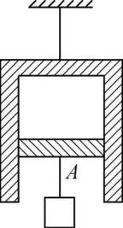4.如图所示，倒悬的导热汽缸中有一个可无摩擦上下移动且不漏气的活塞 $A$，活塞 $A$ 的下面吊着一个重物，汽缸中封闭着一定质量的理想气体。起初各部分均静止不动，大气压强和环境温度保持不变。关于汽缸内的气体，当其状态缓慢发生变化时，下列说法中正确的是(    )

A. 若环境温度升高，则气体的压强一定增大  
B. 当活塞向下移动时，外界一定对气体做正功  
C. 保持环境温度不变，缓慢增加重物的质量，气体一定会吸热  
D. 若环境温度降低，缓慢增加重物的质量，气体体积一定不变

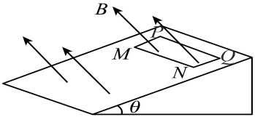5.如图所示，在倾角为 $θ$ 的光滑斜面上放置着单匝矩形金属线框，其中 $MN$ 长为 $L_{1}$， $PM$ 长为 $L_{2}$，金属线框的质量为 $m$，其电阻恒为 $R$，垂直于斜面向上的匀强磁场的磁感应强度 $B$ 随时间的变化规律为 $B=B_{0}+kt($ 其中 $B_{0}$、 $k$ 均大于零 $)$。 $t=0$ 时刻将线框由斜面顶端静止释放，若斜面很长，不计空气阻力，重力加速度为 $g$。下列说法正确的是(    )

A. 线框先加速运动最后匀速运动 B. 线框产生的焦耳热等于机械能的减少量  
C. $t=t_{0}$ 时线框的热功率为 $\frac{{\left(L_{1}L_{2}k\right)}^{2}}{R}$ D. $t=t_{0}$ 时重力的瞬时功率为 $mg^{2}t_{0}sinθ$

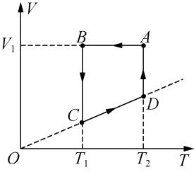6.某汽缸内封闭有一定质量的理想气体，从状态 $A$ 依次经过状态 $B$、 $C$ 和 $D$ 后再回到状态 $A$，其 $V−T$ 图像如图所示，则在该循环过程中，下列说法正确的是(    )

A. 从状态 $B$ 到 $C$，气体吸收热量  
B. 从状态 $C$ 到 $D$，气体的压强增大  
C. 从状态 $D$ 到 $A$，单位时间内碰撞器壁单位面积的分子数减少  
D. 若气体从状态 $C$ 到 $D$，内能增加 $3$ $kJ$，对外做功 $5kJ$，则气体向外界放出热量 $8$ $kJ$

*二、实验题：本大题共1小题。*

7.某实验小组利用油膜法估测油酸分子的大小，实验步骤如下：

*A*.取 $V_{1}=0.2mL$ 的纯油酸和一定体积的无水酒精配制成 $V_{2}=1000mL$ 油酸酒精溶液；

*B*.用注射器将配好的油酸酒精溶液一滴一滴地滴入量筒中，测得 $n=80$ 滴油酸酒精溶液的体积为 $V_{3}=1mL$；

*C*.取一个直径为 $D=30cm$ 的水槽，并在水槽中倒入适量的清水，待水面稳定后将适量痱子粉均匀地撒在水面上；

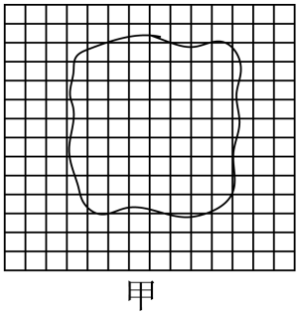*D*.用注射器将配好的油酸酒精溶液滴一滴在水面上，待薄膜形状稳定；

*E*.将透明玻璃板盖在水槽上，然后将油膜的形状用记号笔描绘在玻璃板上；

*F*.将画有油膜形状的玻璃板平放在坐标纸上，计算出油膜的面积 $S$。

回答下列问题：

$(1)$ 将画有油膜形状的玻璃板平放在坐标纸上，如图甲所示，已知坐标纸上小格子的边长为 $1cm$，则油膜的面积 $S=$ $m^{2}$_________。

$(2)$ 实验配制的一滴酒精油酸溶液中含有的纯油酸的体积为 $m^{3}($__________结果保留两位有效数字 $)$。

$(3)$ 将油酸分子简化成球形处理，并认为它们紧密排布形成单分子油膜，则油酸分子半径的计算公式为 $r=$

$($_________用题目中的物理量符号表示 $)$。

$(4)$ 若估测出油酸分子的半径为 $r$，已知阿伏伽德罗常数为 $N_{A}$，由此可以推算出油酸的_________。

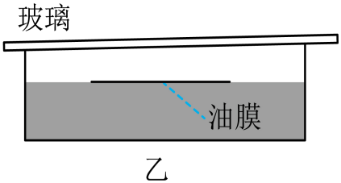*A*.摩尔体积 $B.$    摩尔质量 $C.$    密度 $D.$    平均动能

$(5)$ 在步骤 $E$ 中，由于水槽边缘不平整，盖在水槽上的玻璃板与形成的油膜并不平行，侧视图如图乙所示，则该情况会导致最终测得油酸分子的半径结果 $($_________填“偏大”或“偏小” $)$。

三、计算题：本大题共**3**小题。

8.如图所示，导热性能良好的气缸放在水平面上，缸口有挡板，内部高度为 $h$。缸内一个厚度不计的活塞封闭一定量的理想气体，活塞的横截面积为 $S$，开始时活塞处于离气缸底部 $\frac{2}{3}h$ 的高度，外界大气压强为 $p_{0}$，环境温度为 $T_{0}$。将气缸倒立竖直悬挂在空中，稳定时活塞离缸底的距离为 $\frac{5}{6}h$。活塞与气缸内壁无摩擦且不漏气，重力加速度为 $g$。

$(1)$ 求活塞的质量；

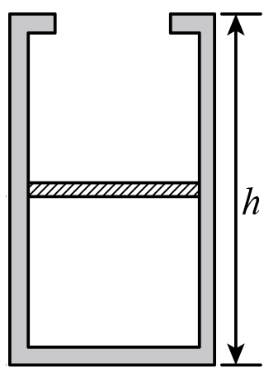 $(2)$ 在气缸正立时将环境温度缓慢升高，当温度升高至 $2T_{0}$ 时，缸内气体的压强为多大？若已知此过程气体内能增量为 $ΔU$，则此过程气体从外界吸收的热量为多少？

9.如图所示，交流发电机两固定磁极间存在磁感应强度 $B=0.5 T$ 的匀强磁场，转子为匝数 $n=5000$、边长 $L=20 cm$、电阻 $r=10Ω$ 的正方形线圈，在磁场中绕垂直磁场方向的轴 $OO＇$ 以角速度 匀速转动。发电机连接理想变压器的原线圈，副线圈连接了若干只“ $20V$ $10W$    ”的灯泡。

$(1)$ 从转子平面转至中性面开始计时，写出发电机产生的电动势 $e$ 的瞬时值表达式。

$(2)$ 接入的灯泡均正常发光时，转子消耗的功率 $P_{r}=40 W$，求原、副线圈的匝数比 $n_{1}:n_{2}$。

$(3)$ 适当调节匝数比，使接入的灯泡均能正常发光，且发电机的输出功率最大，求接入电路的灯泡个数 $N$。

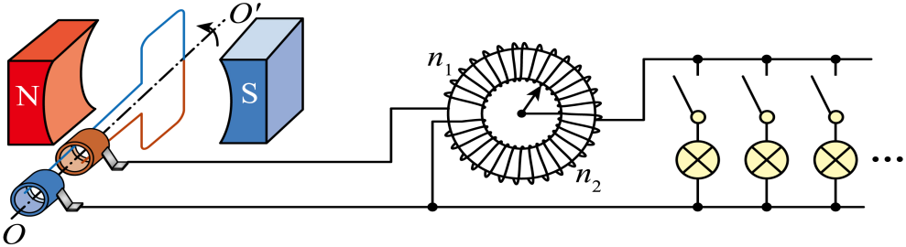

10.如图甲所示的竖直平面坐标系 $xOy$ 内，存在正交的匀强电场和匀强磁场，已知电场强度 $E=2.0×{10}^{−3}N/C$，方向竖直向上；磁场方向垂直坐标平面，磁感应强度 $B$ 大小为 $0.5T$，方向随时间按图乙所示规律变化 $($ 开始时刻，磁场方向垂直纸面向里 $)$。 $t=0$ 时刻，有一带正电的微粒以 $v_{0}=1.0×{10}^{3}m/s$ 的速度从坐标原点 $O$ 沿 $x$ 轴正向进入场区，恰做匀速圆周运动， $g$ 取 $10m/s^{2}$。试求：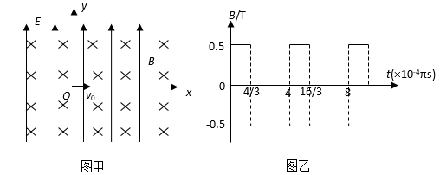

$(1)$ 带电微粒的比荷；

$(2)$ 带电微粒从开始时刻起经多长时间到达 $x$ 轴，到达 $x$ 轴上何处；

$(3)$ 带电微粒能否返回坐标原点？如果可以，则经多长时间返回原点？

**答案和解析**

1.【答案】 $A$ 2.【答案】 $C$ 3.【答案】 $D$ 4.【答案】 $C$

5.【答案】 $C$

【解析】【详解】 $A.$ 线框上下两边所受的安培力大小相等，反向相反，可以知道线框所受的合力大小恒定，线框做匀加速直线运动，故*A*错误；

*B*.对于线框，只有重力做功，机械能守恒，根据能量守恒知，磁场能转化为焦耳热，故*B*错误；

*C*.根据法拉第电磁感应定律得 $E=\frac{ΔΦ}{Δt}=\frac{ΔB}{Δt}S=L_{1}L_{2}kt=t_{0}$ 时线框的热功率为 $P=\frac{E^{2}}{R}=\frac{{\left(L_{1}L_{2}k\right)}^{2}}{R}$

故*C*正确；

*D*. $t=t_{0}$ 时线框竖直方向速度为 $v_{y}=gt_{0}sin^{2}θ$ 重力的瞬时功率为 $P_{G}=mgv_{y}=mg^{2}sin^{2}θt_{0}$

故*D*错误。

6.【答案】 $C$

*A*.从 $B$ 到 $C$ 过程气体发生等温变化，内能不变，体积减小，外界对气体做功，由热力学第一定律可知，气体放出热量，故*A*错误；  
*B*.由 $\frac{pV}{T}=C$ 得， $V=\frac{C}{p}T$，可知从 $C$ 到 $D$ 过程气体发生等压变化，故*B*错误；  
*C*.从 $D$ 到 $A$ 过程中，气体的温度不变，则单个气体分子碰撞器壁的力不变，压强减小，则必然是单位时间内碰撞器壁单位面积的分子数减少造成的，故*C*正确；  
*D*.由 $ΔU=W+Q$，得 $Q=8kJ$，气体从外界吸收热量，故*D*错误。  
故选*C*。

7.【答案】 $(1)7.0×10^{−3}(6.9×10^{−3}∼7.0×10^{−3}$ 均可 $)$ $(2)2.5×10^{−12}$ $(3)$ $\frac{V_{1}V_{3}}{2nV_{2}S}$ $(4)A$ $(5)$                  偏小

【解析】 $(1)$ 油膜的面积为 $1cm^{2}$  乘方格数目，不足半格的不计入，超过半格的按一格计入，油膜覆盖的方格大约在 $70$ 个，所以油膜的面积为 $S=70cm^{2}=7.0×10^{−3}m^{2}$， $6.9×10^{−3}m^{2}∼7.0×10^{−3}m^{2}$ 均算正确；

$(2)$ 一滴油酸酒精溶液中含有的纯油酸的体积为 $V=0.2×\frac{1}{1000}×\frac{1}{80}mL=2.5×10^{−12}m^{3}$；

$(3)$ 用纯油酸的体积除以油膜的面积，得出的油膜厚度，即是油酸分子的直径，根据实验数据，油酸分子的直径为 $d=\frac{V_{1}V_{3}}{nV_{2}S}$

所以油酸分子的半径为 $r=\frac{d}{2}=\frac{V_{1}V_{3}}{2nV_{2}S}$；

$(4)$ 油酸分子简化成球形处理，估测出其半径，就可估算出一个油酸分子的体积，再乘以阿伏伽德罗常数即算得油酸的摩尔体积。

故选*A*；

$(5)$ 由于玻璃板和油膜平面不平行，导致在玻璃板上描绘的油膜轮廓围成的面积大于油膜的实际面积，所以最终测得的油膜分子半径偏小。

8.【答案】 $(1)\frac{p_{0}S}{9g}$； $(2)p=\frac{40}{27}p_{0}$， $ΔU+\frac{10}{27}p_{0}Sh$

【解析】【详解】 $(1)$ 设活塞的质量为 $m$，开始时缸内的压强

$$p_{1}=p_{0}+\frac{mg}{S}$$

当气缸倒立时，缸内的气体的压强

$$p_{2}=p_{0}−\frac{mg}{S}$$

气体发生等温变化，则由波意耳定律有

$$p_{1}⋅\frac{2}{3}hS=p_{2}⋅\frac{5}{6}hS$$

解得

$$m=\frac{p_{0}S}{9g}$$

$(2)$ 在气缸正立时将环境温度缓慢升高的过程中，设当活塞刚好到达挡板时，环境温度为 $T$，则此过程中缸内气体发生等压变化，则由盖吕萨克定律有

$$\frac{\frac{2}{3}hS}{T_{0}}=\frac{hS}{T}$$

解得

$$T=\frac{3}{2}T_{0}$$

因此当温度升高到 $2T_{0}$ 时，设缸内气体压强为 $p$，根据理想气体状态方程

$$\frac{p_{1}⋅\frac{2}{3}hS}{T_{0}}=\frac{phS}{2T_{0}}$$

解得

$$p=\frac{4}{3}p_{1}=\frac{40}{27}p_{0}$$

此过程中，气体对外做功

$$W=−p_{1}S⋅\frac{1}{3}h=−\frac{10}{27}p_{0}Sh$$

根据热力学第一定律

$$ΔU=W+Q$$

则气体吸收的热量

$$Q=ΔU+\frac{10}{27}p_{0}Sh$$

9.【答案】； $(2)\frac{n_{1}}{n_{2}}=\frac{4}{1}$； $(3)25$

【解析】【详解】 $(1)$ 电动势的最大值为



则发电机产生的电动势 $e$ 的瞬时值表达式为



$(2)$ 发电机产生的电动势的有效值为



且

$$P_{r}=\frac{U_{r}^{2}}{r}$$

则变压器原线圈电压为



原、副线圈的匝数比为

$$\frac{n_{1}}{n_{2}}=\frac{U_{1}}{U_{2}}=\frac{80}{20}=\frac{4}{1}$$

$(3)$ 设副线圈的电流为 $I_{2}$，则

$$I_{2}=N⋅\frac{P_{L}}{U_{L}}=\frac{1}{2}N$$

且

$$P_{出}=NP$$

适当调节匝数比，使接入的灯泡均能正常发光，则此时

$$\frac{n_{1}}{n_{2}}=\frac{I_{2}}{I_{1}}=\frac{N}{2I_{1}}$$

$$\frac{n_{1}}{n_{2}}=\frac{U_{1}}{U_{2}}=\frac{100−I_{1}r}{20}=\frac{10−I_{1}}{2}$$

故

$$P_{出}=UI_{1}−I_{1}^{2}r=100I_{1}−10I_{1}^{2}$$

发电机的输出功率最大，则当

$$I_{1}=5A$$

时，输出功率最大，则根据

$$P_{出}=NP$$

解得

$$N=25$$

10.【答案】解： $(1)$ 带电微粒在场区做匀速圆周运动，则电场力与重力平衡  
由 $Eq=mg$  ， 可得 $\frac{q}{m}=5.0×{10}^{3}C/kg$ $(2)$     
微粒做圆周运动时，由 $qv_{0}B=m\frac{v_{0}^{2}}{R}$   可得 $R=0.4m$ 
又 $T=\frac{2πR}{v_{0}}=8π×{10}^{−4}s$      
微粒先逆时针偏转 $π/3$，再顺时针偏转 $2π/3$，后逆时针偏转 $π/3$，到达 $x$ 轴上 $P$ 点，  
运动时间为 $t=\frac{\frac{π}{3}+\frac{2π}{3}+\frac{π}{3}}{2π}T=\frac{2}{3}×8×{10}^{−4}π=\frac{16}{3}π×{10}^{−4}s$ 
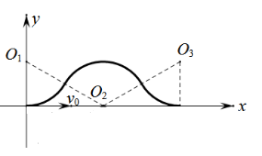 $(3)$
    
  
微粒能返回坐标原点，如图所示，  
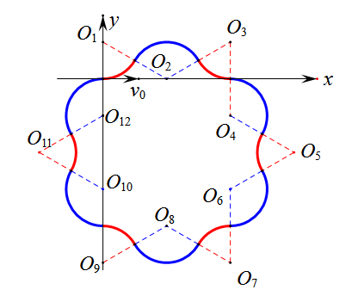  
则 $t_{总}=\frac{6T}{2}=2.4π×{10}^{−3}s$

【解析】做匀速圆周运动，则微粒所受重力与电场力平衡，根据洛伦兹力提供向心力分析，做出粒子运动轨迹图，找圆心，定半径是解决此类问题的关键。